**Parcial 2**

**Teoría**

Responda las siguientes preguntas con V para verdadero y F para falso.

1. Con respecto a los supresores de voltajes

F Los sobrevoltajes son eventos provocados únicamente por descargas atmosféricas.

F Los supresores de tipo 2 pueden instalarse en el interruptor principal.

V Los supresores de tipo 1 pueden instalarse en el interruptor principal.

F Los dispositivos menos utilizados son los MOV.

V Los dispositivos más utilizados son los MOV.

V MOV significa varistor de óxido metálico.

F Los supresores suelen conectarse en paralelo para brindar mayor protección.

V Los supresores pueden conectarse en cascada para brindar mayor protección.

V Si se tienen instaladas UPS se necesitan supresores.

V La mejor protección implica la instalación en cascada.

1. En cuanto a los tiristores

F Los UJT puede manejar cargas pequeñas hasta 50W.

F Los PUT puede manejar cargas pequeñas hasta 50W.

F Los GTO se utilizan para circuitos de corriente directa y su apagado es posible pero complicado.

V Los IGBT se utilizan para circuitos de corriente directa y su apagado es posible pero complicado.

V Los GTO se utilizan cuando se necesita mayor potencia.

V Los TRIAC son los tiristores que conducen en ambas direcciones.

V Los DIAC sirven para igualar los ángulos de disparo de los SCR.

V Los DIAC sirven para igualar los ángulos de disparo de los TRIACs.

F Para un circuito de 120Vrms es mejor un SCR de 800V que uno de 400V.

F Los SCR puede dispararse en todos los cuadrantes menos en el cuarto.

V Los UJT necesitan que se le aplique corriente pico y voltaje pico para activarlos.

F Los UJT necesita que se le aplique corriente valle y voltaje valle para activarlos.

V Los SCR pueden colocarse en paralelo para manejar mayores corrientes.

V Los TRIAC pueden dispararse en todos los cuadrantes menos en el cuarto.

V Para utilizar un PUT debo contar con las curvas Ip e Iv.

V Los SCR pueden conectarse en serie y paralelo para manejar mayor voltaje y corriente.

F Si superamos el voltaje máximo que soporta un TRIAC cuando está apagado se destruye.

Responda las siguientes preguntas.

1. Explique brevemente por qué razón cuando se controla el ángulo de disparo de un TRIAC o SCR para controlar potencia entregada a una carga resistiva, no se requieren ángulos de disparo menores a 30° ni mayores de 150°.

R/ La potencia entregada a la carga es función del cuadrado del voltaje. Ahora recordando que la onda de voltaje es senoidal y si se grafica se tendrá que la potencia aplicada a la carga es proporcional al área bajo esta curva. Básicamente durante los primeros 30 y los últimos 30 grados de a señal seno, el área debajo de la curva es realmente mínima, por lo tanto no existe un gran desperdicio de energía al no hacer uso de estos ángulos de conducción, y es por ello que se omiten.

1. Explique brevemente por qué razón, cuando se dispara un SCR con un circuito de compuerta puramente resistivo, el ángulo de disparo no puede ser mayor a 90°.
2. ¿Por qué razón cuando se dispara un TRIAC con un circuito RC los ángulos de disparo para los semiciclos positivos y negativos son diferentes? ¿Qué dispositivo sirve para corregir este problema?

R/ Primeramente un TRIAC con un circuito RC se dispara en los cuadrantes I y III, los cuales tienen diferente sensibilidad. Al tener el primer cuadrante mayor sensibilidad, s ángulo de disparo es menor. Para mejorar esto se pueden utilizar algunos dispositivos, conocidos como dispositivos de transición conductiva.

1. ¿Qué parámetros se pueden programar en un PUT y como se programan?

R/ En un PUT se pueden programar o definir la corriente pico, la corriente valle y el voltaje pico del dispositivo mediante la selección apropiada de la resistencia equivalente vista desde su compuerta.

**Problemas y Soluciones**

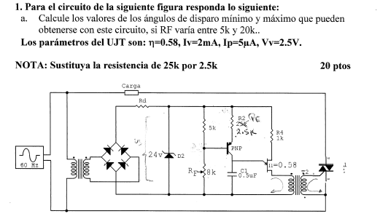

1. Para el circuito de la figura responda lo siguiente:
2. Calcule los valores de los ángulos de disparo mínimo y máximo que pueden obtenerse con este circuito, si RF varía entre 5k y 20k.

Los paramentos del UJT son: $η=0.58, Iv=2mA, Ip=5μA, Vv=2.5V$

Nota: Sustituya la resistencia de 25k por 2.5k.

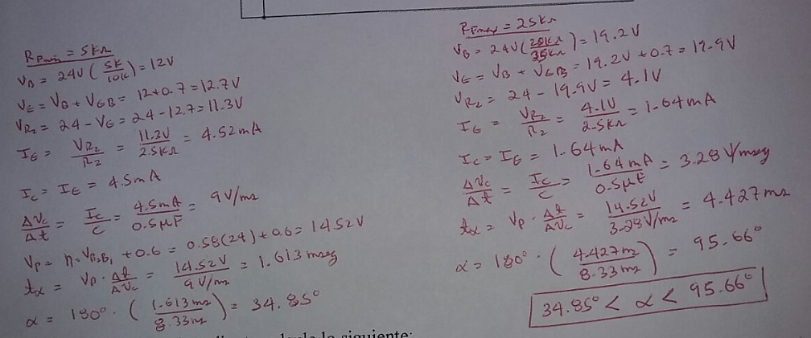

1. Para el circuito anterior, determine el valor de RF para conseguir un ángulo de disparo de 105° suponiendo que en lugar del SCR se utiliza un TRIAC y que R2 = 2.2kohm.

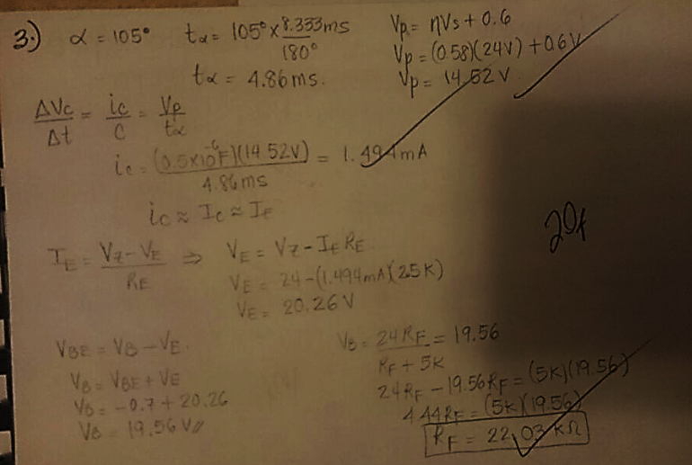

1. Para el circuito adjunto calcule lo siguiente:
2. Los valores de R1, R2 y R3 que permiten un amplio margen de variación en el ángulo de disparo, si $C1 = C2 = 3.3$ µF.
3. Indique por qué es necesario el diodo en la compuerta del SCR.
4. 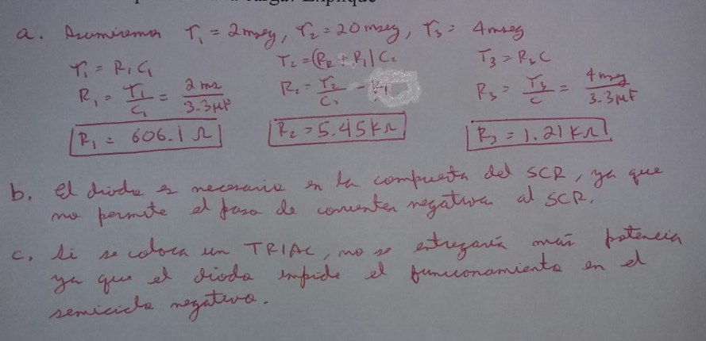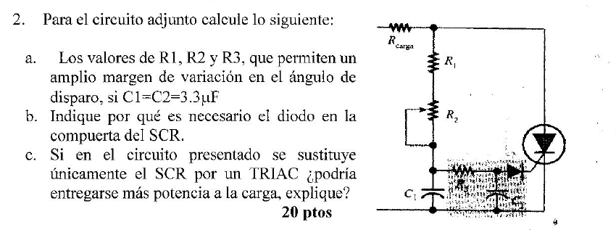Si en el circuito presentado se sustituye únicamente el SCR por u TRIAC, ¿podría entregarse más potencia a la carga? Explique

Si sec ambia el SCR por un TRIAC, este se disparará en el 1ero y 4to cuadrante.

1. Se necesita un arreglo de SCR de 150kV y 500A y se tienen de 16kV y 1200A, describa como los conectaría y cuantos necesitaría para conseguir los requisitos del arreglo.

R/ Conectaría los SCR en serie entre ellos pero en paralelo a la carga. Se necesitan 10 SCR (160kV).

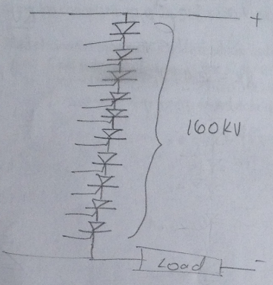

1. Para el circuito mostrado a continuación: (MOC3042M)

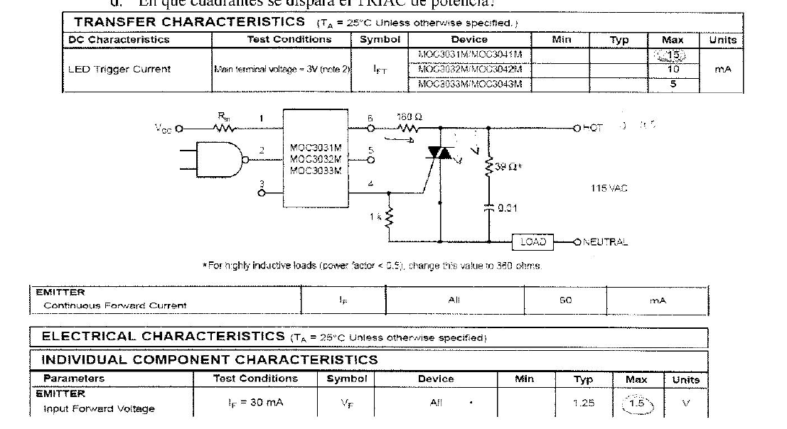

1. ¿Cuál es la función de Rin?

R/ Rin limita la corriente que entra al MOC, impidiendo que se exceda de sus valores máximos.

1. ¿Cuál debe ser el valor de Rin si se utiliza una alimentación de 5V?

$Rin= \frac{5V-1.5V}{10mA+5mA}=233kΩ$

1. ¿Cuál es la función del resistor de 1kΩ?

R/ La función del resistor es de polarizar la compuerta del TRIAC.

1. ¿Cuál es la función del conjunto 39Ω-0.01F?

R/ El conjunto RC funciona como snubber de bloqueo para el TRIAC.

1. ¿De qué valor debe ser la resistencia de 180Ω, si el voltaje de alimentación es de 240VAC en lugar de 115VAC? ¿Cuál es su función?

R/ La resistencia e 180Ω limita la corriente que sale del MOC en 1 amperio.

$R= \frac{240\sqrt{2}}{1A}=339.31Ω$, comercial sería de $360Ω$

1. ¿En qué cuadrantes se dispara el TRIAC de potencia?

R/ El TRIAC se dispara en el I y III cuadrante.

1. Para el circuito de comando de la compuerta del GTO visto en clases responda las siguientes preguntas:
2. ¿Qué transistores se utilizan para encender el GTO y cuales para apagarlo?
3. ¿Por qué razón se utiliza un MOSFET y no un BJT?
4. Si VGG = 12V, ¿Cuál debe ser el valor de R5 y R6?

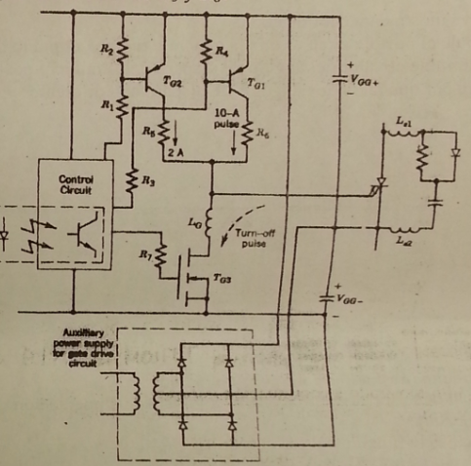

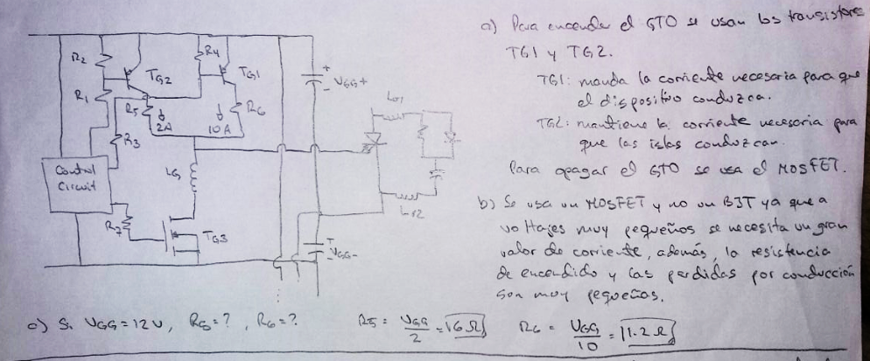

1. 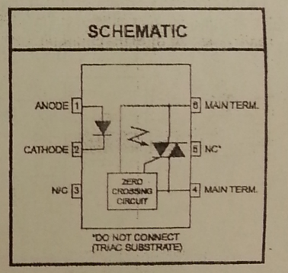Diga si el uso del optoacoplador mostrado en la figura adjunta permitiría controlar la cantidad de potencia entregada a una carga mediante el control del ángulo de disparo.

R/ El optoacoplador no permite controlar la cantidad de potencia entregada a la carga mediante el control del ángulo de disparo ya que funciona como un interruptor, enviando un cero o un uno lógico, y no tiene fases intermedias.

Además, si el voltaje de inhibición es de 20V, cuantos µs se tienen después del cruce por cero para mandar el pulso de activación por el emisor si se está controlando una carga de 240Vrms.

R/ $t= \frac{s{en}^{-1}\left(\frac{20}{240\sqrt{2}}\right)}{π}∙\left(8,333 ms\right) =156.4 μs$

1. Para la curva mostrada a continuación:
2. Dibuje e posible circuito que la genere e indique el punto donde se genera.
3. Determine el valor del ángulo de disparo del semiciclo positivo.
4. Diga por qué razón los ángulos de disparo son diferentes y como podría corregirlo.

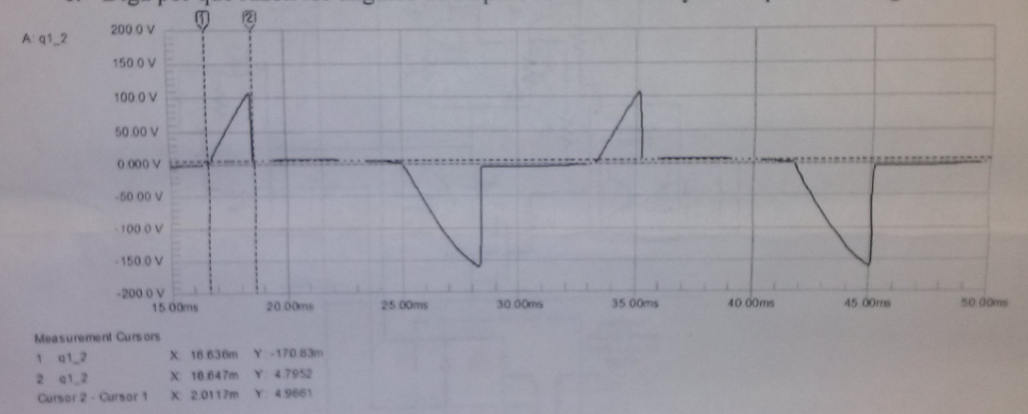

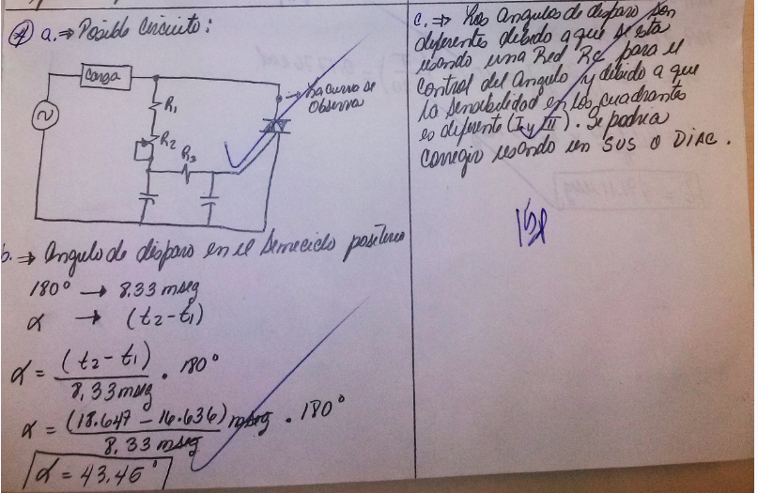

1. 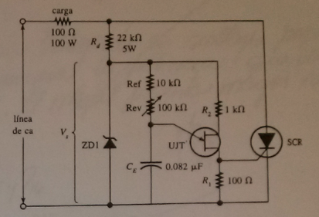Para el circuito de la figura responda lo siguiente:
2. Calcule los valores de los ángulos de disparo mínimo y máximo que pueden obtenerse con este circuito. Los paramentos del UJT son: $η=0.63, Iv=2mA, Ip=5μA, Vv=2.5V, Zener 20V 1W$

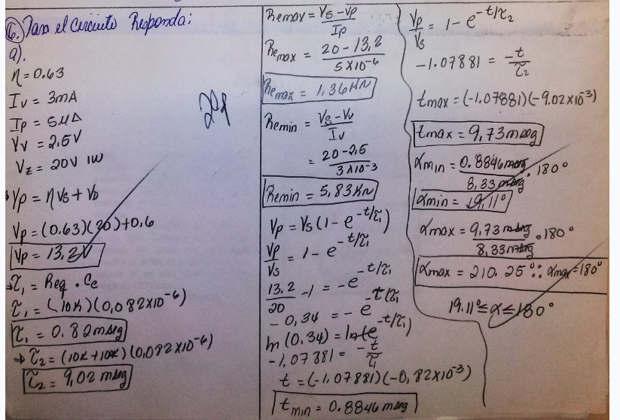

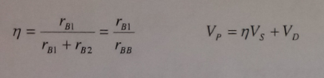

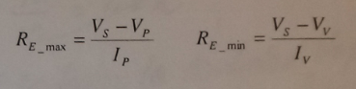

1. Las siguientes formas de onda corresponde a un circuito de control de potencia que utiliza un tiristor para este propósito, responda lo siguiente:
2. ¿Qué tipo de tiristor se utiliza?

R/ TRIAC

1. ¿Cuánto son los ángulos de disparo para los semiciclos positivos y negativo?

Positivo

$α= \frac{180°}{8,333 ms}∙\left(1,3955 ms\right) =30,14°$

Negativo

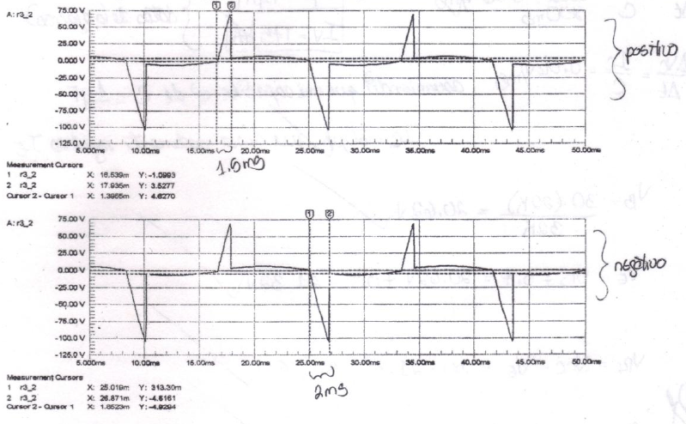 $α= \frac{180°}{8,333 ms}∙\left(1,85233955 ms\right) =40.01°$

1. ¿Por qué estos ángulos son diferentes?

R/ Debido a que la sensibilidad del disparo no es la misma para los cuadrantes en que se están trabajando.

1. ¿Cuáles podrían ser los cuadrantes de disparo?

R/ Podría estar operando en los cuadrantes I y III.

1. ¿Cómo podría corregirse el problema de ángulos diferentes?

R/ Se puede corregir si se utiliza un dispositivo de transición conductiva como el PUT

1. 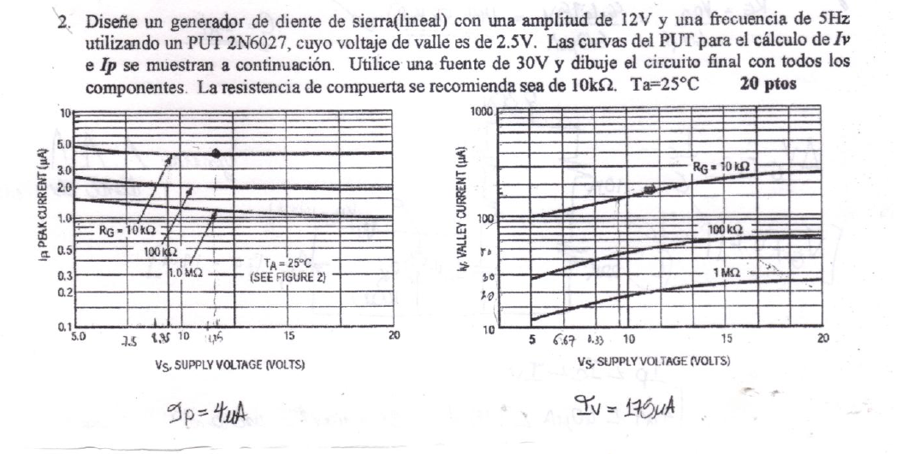

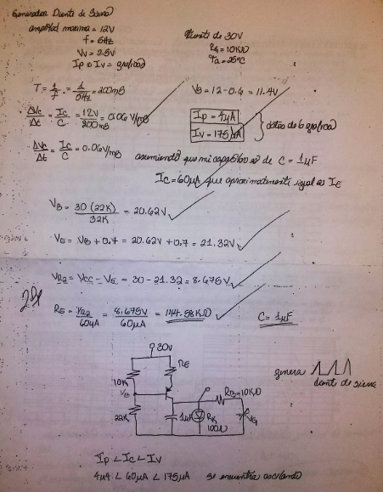

1. 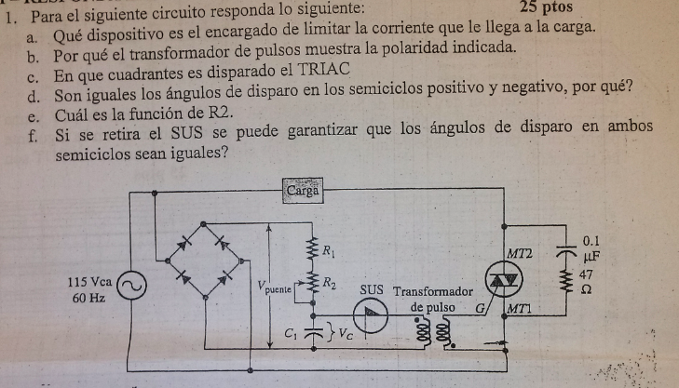

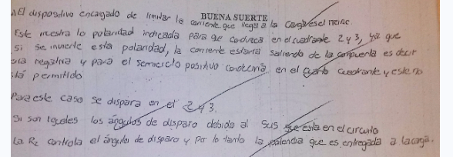

1. 